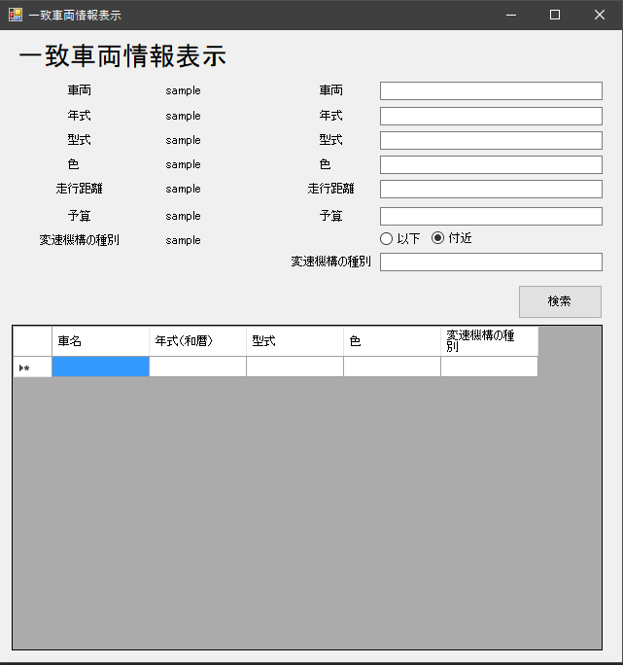**＜画面レイアウト＞**

⑪

⑫⑬

⑬⑭

⑮⑯



⑦ ⑧

⑨

⑩

**＜機能説明＞**

・依頼情報の検索、一覧画面

・

・

・

・

・

・

| **項番** | **項目名** | **オブジェクト名** | **桁数** |
| --- | --- | --- | --- |
| １ | 車両名 | tbCarName | 1 |
| ２ | 年式 | tbYear | 1 |
| ３ | 型式 | tbModel | 1 |
| ４ | 色 | tbColor | 1 |
| ５ | 走行距離 | tbMileage | 1 |
| ６ | 予算 | tbBudget | 1 |
| ７ | 変速機構の種別 | tbTransmission | 1 |
| ８ | 以下 | rbLess | 1 |
| ９ | 付近 | rbNear | 1 |
| １０ | 登録 | btConfirmation | 1 |
| １１ | 車両名 | lbCarName | 1 |
| １２ | 年式 | lbYear | 1 |
| １３ | 型式 | lbModel | 1 |
| １４ | 色 | lbColor | 1 |
| １５ | 走行距離 | lbMileage | 1 |
| １６ | 予算 | lbBudget | 1 |
| １７ | 変速機構の種別 | lbTransmission | 1 |
| １８ | 検索 | btSerch | 1 |
| ２０ |  |  |  |
| ２１ |  |  |  |
| ２２ |  |  |  |
| ２３ |  |  |  |
| ２４ |  |  |  |
| ２５ |  |  |  |
| ２６ |  |  |  |
| ２７ |  |  |  |
| ２８ |  |  |  |
| ２９ |  |  |  |
|  |  |  |  |